Презентация игры
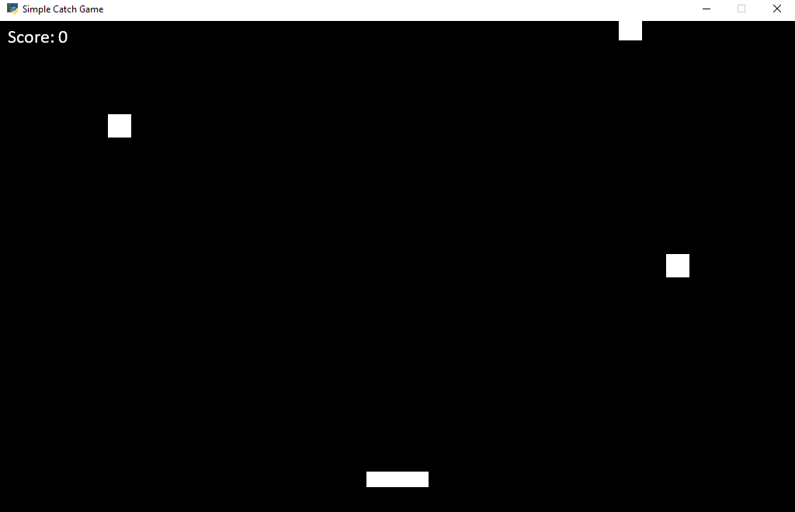
Рис.1
В игре надо ловить белые квадраты которые являются очками при помощи палки. Белой палкой в центре экрана можно передвигать влево и вправо.
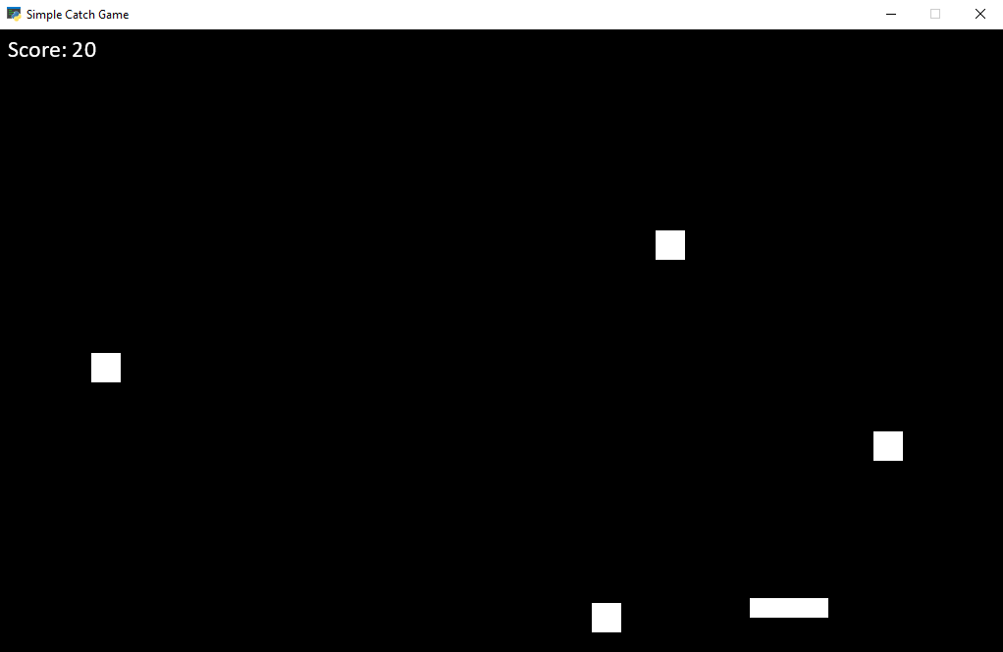
Рис.2
Пойманные белые квадраты засчитываются в левом верхнем углу у надписи Score:
Конца у игры нет или какого то финала жанр игры аркада с бесконечным набором счета также в игре нет минуса за не сбор очков и проигрыша.

